被誉为“江南小三峡”的南京胭脂河是明代初年开凿的一条人工运河，因其“石有胭脂色”而得名。胭脂河岸的那些红色石块的成分是什么？某研究性学习小组取一小块这种红色石块A，粉碎后对其成分进行实验探究，实验记录如下图所示。请你根据实验推断：

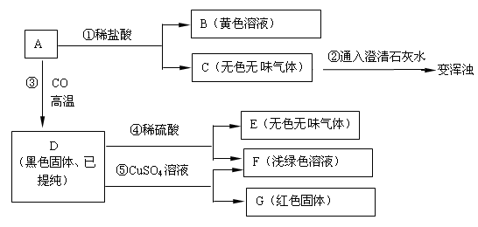

（1）A中含有的原子团（离子符号）是（ ）

A. CO32−　　B. SO42−　　C. OH−　D. NO3−

（2）B中肯定含有的溶质是（ ）

A. FeCl3　　B. SO42−　　C. OH−　D. FeCl2

（3）实验中②和⑤的化学方程式分别为（ ）

A. ② CO2 ＋ Ca（OH）2 ＝ CaCO3＋ H2O；⑤ Fe ＋ CuSO4 ＝ Cu ＋ FeSO4

B. ② CO2 ＋ Ca（OH）2 ＝ CaCO3＋ H2O；⑤2 Fe ＋ 3CuSO4 ＝ 3Cu ＋ Fe2（SO4）3

C. ② CO2 ＋ Ca（OH） ＝ CaCO3＋ H2O；⑤ Fe ＋ CuSO4 ＝ Cu ＋ FeSO4

D. ② CO2 ＋ Ca（OH）2 ＝ CaCO3↓＋ H2O；⑤ Fe ＋ CuSO4 ＝ Cu ＋ FeSO4

解析：

根据A能和稀盐酸反应产生的气体能是澄清石灰水变混浊，可知A中一定有碳酸根离子。D中的固体既能和酸反应产生气体，又和盐溶液发生置换反应，可知，D为活泼金属，根据反应后溶液的颜色可知D为铁，则A中还含有氧化铁。

答案：（1）A；（2）A；（3）D